

ПОЖАРНЫЙ
ИЗВЕЩАТЕЛЬ

СЕГОДНЯ В НОМЕРЕ:

- ОПЕРАТИВНАЯ ОБСТАНОВКА С ПОЖАРАМИ
- ПАЛЫ СУХОЙ ТРАВЫ
- ПАМЯТКА ДЛЯ ГРАЖДАН,ЖЕЛАЮЩИХ СТАТЬ ДОБРОВОЛЬНЫМИ ПОЖАРНЫМИ
- УЧАСТВУЙТЕ В КОНКУРСЕ
- -ПРОФИЛАКТИЧЕСКАЯ РАБОТА

ОБСТАНОВКА С ПОЖАРАМИ НА ТЕРРИТОРИИ
КРАСНОЯРСКОГО КРАЯ и ШУШЕНСКОГО РАЙОНА
ЗА 2 месяца 2015 года:
 | Красноярский край | Шушенский район
Произошло пожаров | 744 | 15
Погибло на пожарах человек | 61 | 1
Погибло на пожарах детей | 5 | 0
травмы на пожарах человека | 69 | 2
травмы на пожарах детей | 6 | 0

Дознаватель ОНД по Шушенскому району
А. А. Бологов

Палы сухой травы.

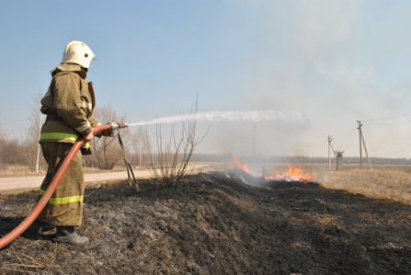
С наступлением весенне-летнего пожароопасного сезона на полях Красноярского края наблюдаются выжигание сухой травяной растительности. Выжигание сухой прошлогодней травы на открытых участках продолжается до начала активного роста молодой зеленой травы.
Практически все травяные палы происходят по вине человека. Иногда выжигание травы проводится сельскохозяйственными организациями или органами лесного хозяйства умышленно (для очистки сельскохозяйственных земель от нежелательной растительности или остатков). Однако, такие палы очень часто выходят из-под контроля и распространяются на очень большие расстояния, нанося значительный ущерб. Еще одной из причины травяных пожаров становятся хулиганские действия или простая неосторожность. Это может быть оставленный без присмотра костер, брошенный окурок, искра из глушителя мотоцикла или автомобиля и т.д.
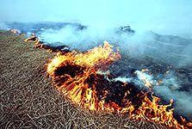
Имеет смысл упомянуть и о вреде таких поджогов. Травяные пожары приводят к заметному снижению плодородия почвы. Наносят существенный ущерб, опушкам леса, уничтожая молодую древесную поросль, а так же ущерб биологическому разнообразию многих типов травяных экосистем. Часто такие пожары приводят к повреждению различных хозяйственных построек, домов, сараев, что является одной из прич ин гибели людей. Не следует забывать и о том, что трава горит, как правило, значительно ближе к границам населенных пунктов, поэтому и воздействие дыма на здоровье людей оказывается значительно более сильным.
В настоящее время единственное, что может как-то снизить количество травяных пожаров и смягчить наносимый ими ущерб это сознательность граждан, а также сельскохозяйственных и лесохозяйственных организаций, и полный отказ от преднамеренного выжигания сухой растительности.

Старший инженер отдела ГПНиПР УНД
Алексей Муравьев

Памятка для граждан,

желающих стать добровольными пожарными
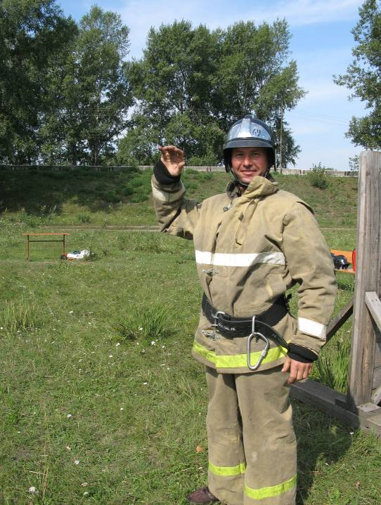
Исторический опыт России по борьбе с пожарами, а также опыт зарубежных стран говорит о том, что проблема пожарной безопасности может быть решена только посредством участия самого населения за счет развития добровольной пожарной охраны. Бюджет даже самой богатой страны мира вряд ли сможет позволить себе построить пожарную часть и организовать ее работу во всех без исключения сельских населенных пунктах.
Во всем мире от общего количества всех видов пожарной охраны профессиональные пожарные команды составляют не более 25%, основную же работу по ликвидации пожаров берут на себя добровольцы.
Развитие пожарного добровольчества позволяет консолидировать финансовые, трудовые и материально-технические ресурсы в сфере обеспечения пожарной безопасности населенных пунктов, лесного фонда, исключает дополнительные затраты на создание параллельных структур по профилактике и тушению пожаров. В целях реализации Федерального закона от 6 мая 2011 года № 100-ФЗ «О добровольной пожарной охране» 10 ноября 2011 года Губернатором Красноярского края Кузнецовым Львом Владимировичем подписан Закон «О государственной поддержке добровольной пожарной охраны Красноярского края» № 13-6422.
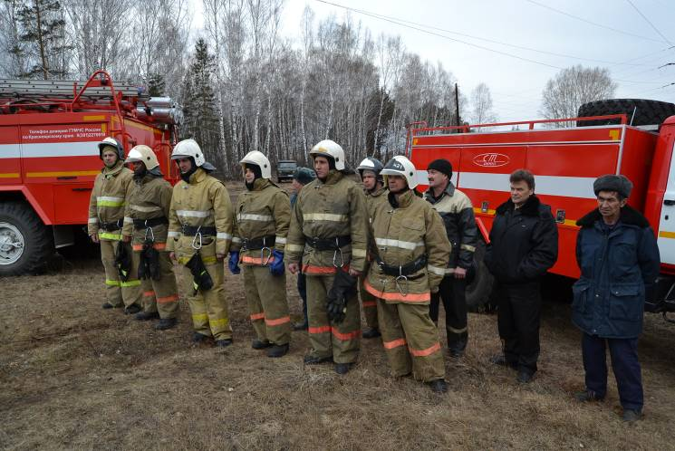
Закон призван создать основу для организации в крае добровольных подразделений пожарной охраны. Данный документ разработан в контексте законодательных новшеств федерального уровня. Закон нацелен на определение полномочий властей края в сфере обеспечения деятельности общественных пожарных объединений. Деятельность добровольных пожарных осуществляется на безвозмездной основе, однако предусматриваются формы их государственной поддержки, среди которых социальные, имущественные, страховые гарантии. Один из пунктов документа касается правовой и социальной защиты членов семей добровольных пожарных.
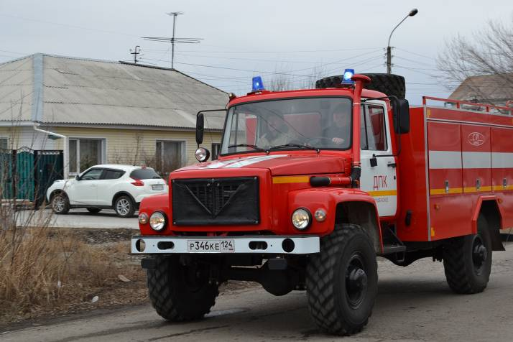
По вопросу вступления в ряды добровольных пожарных жителям Красноярского края необходимо обратиться в федеральное подразделение пожарной охраны по месту жительства в городе или районе либо в Красноярское региональное отделение «Всероссийское добровольное пожарное общество» по адресу г. Красноярск, ул. Дудинская, 12 б (e-mail: vdpo2006@rambler.ru) где им сообщат о наличии на данной территории общественной организации добровольной пожарной охраны и контактную информацию.
Добровольными пожарными смогут стать граждане, достигшие 18 лет. Соответствующий статус приобретается с момента обязательной регистрации в реестре добровольных пожарных.
Для того чтобы стать добровольным пожарным, кандидату необходимо выполнить следующие действия:
1. Обратиться в федеральную пожарную часть с заявлением на имя: - председателя Красноярского регионального общественного учреждения пожарной охраны «Добровольная пожарная команда Красноярского края», если гражданин намерен вступить в добровольную пожарную дружину по охране населенного пункта; - председателя объектового учреждения, если добровольный пожарный является работником данной организации и привлекается к охране этого объекта.
2. Написать заявление о согласии на обработку персональных данных на имя начальника Главного управления МЧС России по Красноярскому краю по установленной форме.
3. Предоставить ксерокопии паспорта (страницы 2, 3, 5), медицинской справки, подтверждающей способность по состоянию здоровья исполнять обязанности добровольного пожарного и диплома/свидетельства об имеющемся пожарном образовании (при наличии такового).
При отсутствии подготовки в области пожарной безопасности добровольных пожарных обязательно обучат по программе профессиональной подготовки личного состава подразделений ДПО на безвозмездной основе.
Призываем всех неравнодушных людей с активной гражданской позицией, стать участниками общественных объединений пожарной охраны. Добровольно защищать от пожара людей и их жилище – почётная миссия, выполнять которую теперь можно на законных основаниях.

Контакты:
- 27 отряд ФПС по Красноярскому краю
п. Шушенское, ул. Фрунзе 10 тел. 3-21-62 (Ермаков Андрей Игоревич)
- Главное управление МЧС России по Красноярскому краю
660049, Красноярск, ул. Мира 68 тел. (391) 2277211, 2114783 факс (391) 2114691
- Красноярское региональное отделение Общероссийской общественной организации «Всероссийское добровольное пожарное общество» (ККО ВДПО)
660020 г. Красноярск, ул. Дудинская 12Б тел. 8 (391) 201-88-30, 201-89-85, т/ф. 201-88-48, 201-88-37

Старший инженер ООСПиП
ФГКУ «27 отряд ФПС по Красноярскому краю»
Лаптев А.Н.

Участвуйте в конкурсе!

14 февраля 2015 года Главное управление МЧС России по Красноярскому краю объявило акцию на лучшее "селфи" с пожарными и спасателями.
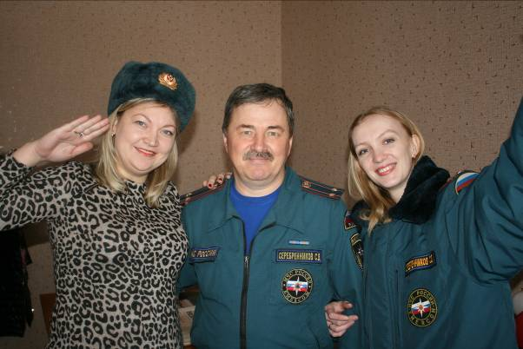
Такая акция проводится в России впервые и условия ее, очень просты: любой житель Красноярского края при встрече с представителем МЧС, будь то пожарный, спасатель или инспектор ГИМС, должен обнять их и сделать "селфи" на телефон, а затем отправить изображение на страницу МЧС в «ВКонтакте». Кроме этого, можно отмечать фотографии хэштегом #обнимипожарного.
Данная акция продлится до конца апреля 2015 года. Итоги акции будут подведены 30 апреля 2015 года в День образования пожарной охраны России. Победители, которые сделали, по мнению авторитетного жюри, будут награждены по трем номинациям:
- "Самое неожиданное селфи";
- "Самое милое селфи";
- "Самое экстремальное селфи".

государственный инспектор
Шушенского района по пожарному надзору
Е.Н. Хлопина

Профилактическая работа
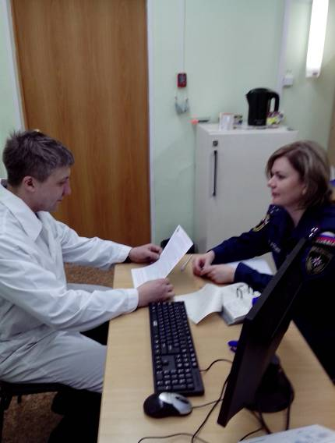
Управлением надзорной деятельности и профилактической работы ГУ МЧС России по Красноярскому краю разработан цикличный план проведения профилактической работы должностными лицами надзорной деятельности на территории Красноярского края.
План реализуется совместно с КГКУ «Противопожарная орана Красноярского края» и работниками УСЗН Шушенского района. В феврале 2015 года в жилом секторе проводились беседы на темы «Печное отопление», «Электропроводка», «Баня», «Гараж». В рамках реализации плана проводились занятия на объектах здравоохранения, социальной сферы и на объектах с массовым пребыванием людей.
За текущий период проведены беседы с жителями более 700 частных жилых домов, распространено около 1000 памяток по пожарной безопасности, беседами охвачено 1224 человека.
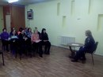
В настоящее время основное внимание уделяется вопросам пожарной профилактики, в том числе работе, проводимой организациями, учреждениями, предприятиями. В числе наиболее активных следует отметить администрацию Субботинского сельсовета, управление образования Шушенского района, управление социальной защиты населения, КГБУЗ Шушенская районная больница, образовательные учреждения Шушенского района

Главный государственный инспектор
Шушенского района по пожарному надзору
С.В.Серебренников

ПРИЕМ ГРАЖДАН  (п. Шушенское, ул. Фрунзе, 10) |  | 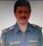 | Начальник ОНД по  Шушенскому району  Серебренников Сергей Викторович  Кабинет № 7 т.3-25-52 |  |  | ПОНЕДЕЛЬНИК  СРЕДА  9.00-13.00
 | Заместитель начальника ОНД  по Шушенскому району  Матанцев Виталий Владимирович  Кабинет № 4 т.3-25-52 |  |  |  | Старший инспектор ОНД по Шушенскому району  Болдырева Юлия Валентиновна  Кабинет № 5 т.3-25-52
 | Инспектор ОНД по  Шушенскому району  Хлопина Екатерина Николаевна  Кабинет № 5 т.3-25-52 |  |  |  | Дознаватель ОНД по  Шушенскому району  Бологов Андрей Александрович  Кабинет № 4 т.3-25-52

При возникновении пожара немедленно вызывайте
пожарную охрану!!!
Тел. 101, с сотовых телефонов 112, 101
Выпускается бесплатно.  Тираж 999 экз | №3 от 10 марта 2015 года | Выпускается отделом надзорной деятельности  по Шушенскому району Красноярского края.  Адрес: Красноярский край, п. Шушенское,  ул. Фрунзе,10, тел. 3-25-52 Редактор Серебренников С.В.

